2020年2月吉日
各位
SAS理事長 山田 豊

2019年度 SAS技術講演会 開催のお知らせ

拝啓
新春の候、ますますご清祥のこととお慶び申し上げます。また、日頃より本学協会の活動に対し、深甚なるご協力をいただき、厚く御礼申し上げます。
この度、東海大学工学部材料科学科の宮沢先生よりご講演を賜ります。ご多用中とは存じますが是非ご出席を賜りたく、よろしくお願い申し上げます。
恐れ入りますが、別紙のお申込書にご記入の上、FAXもしくはE-mailにてSAS事務局までお送り下さい。また、SASホームページからもお申し込みいただけます。なお、締切は2020年2月26日(水) とさせていただきます。
敬具

－ 記 －
2020年度 SAS 技術講演会

日時： 2020年3月4日(水)
開場 13:30～
講演 14:00～15:30
東海大学分析施設見学および技術相談 15:30～16:00 (希望者のみ)
場所： 東海大学湘南キャンパス17号館2階 研修室2
聴講料： 無料
テーマおよび講師： 「万能な金属材料接合技術・ろう付 ～古代から現代へ～」
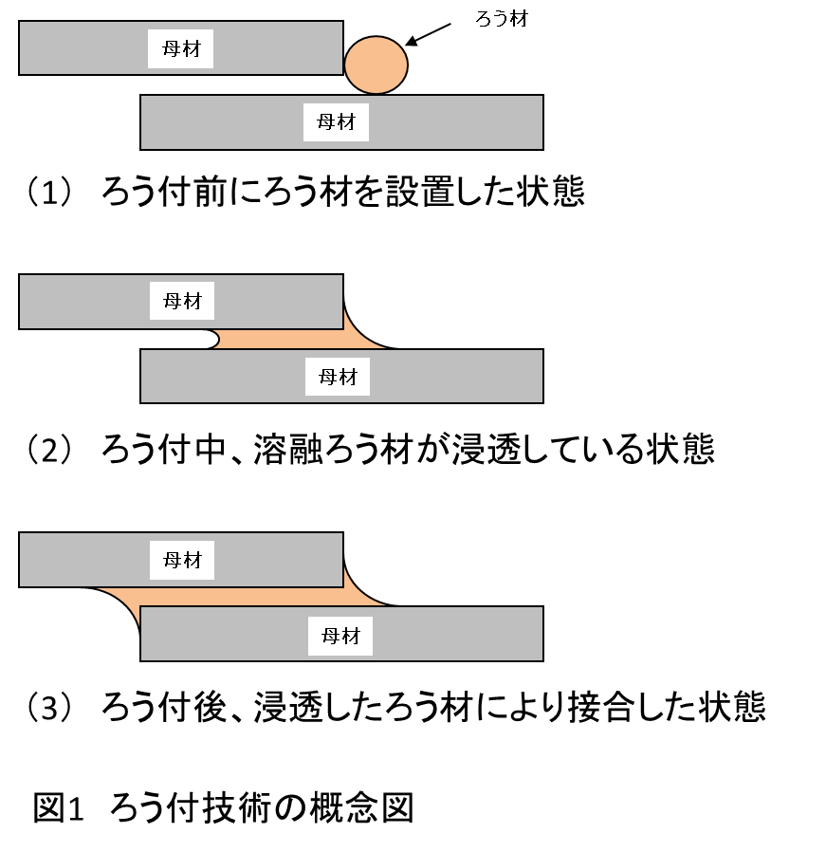
東海大学工学部材料科学科 教授 宮沢靖幸 氏

ろう付Brazing」は、多くの工業製品を形作る金属材料を有効活用するために必要な金属加工プロセス要素技術である。ろう付の歴史は古く長い。古代エジプト期から利用されてきた。また、現代の自動車産業をはじめとする様々な産業分野を支える基盤技術であり、ろう付が無ければ、現代の産業は成り立たないと考えている。そこで、講演では、ろう付の定義や歴史を振り返り、ろう付の基礎を判り易く講演する。さらに、最新の研究からろう付に関するトピックスを紹介する予定である。

以上

To : SAS事務局
FAX : 0463-50-5506
E-mail : sasinfo@sas-jas.gr.jp
〒259-1292神奈川県平塚市北金目4-1-1
東海大学湘南キャンパス

<2019年度SAS技術講演会 お申込書>

*FAXの方は、下記にご記入の上、ご返信ください。
*E-mailの方は、ファイル添付もしくは下記必要事項をメールにご記入の上、SAS事務局(sasinfo@sas-jas.gr.jp)までご返信ください。
*ご連絡先のメールアドレスは必ずご記入ください。

申し込み締切 2020年2月26日(水)

お申込年月日 年 月 日
ご連絡先 |  |  | 希望される場合は  ○をお付けください
 |  |  | 分析施設見学 | 技術相談
参加者１ | ご芳名
 | ご所属
 | TEL/FAX
 | E-mail
参加者２ | ご芳名
 | ご所属
 | TEL/FAX
 | E-mail
参加者３ | ご芳名
 | ご所属
 | TEL/FAX
 | E-mail
参加者４ | ご芳名
 | ご所属
 | TEL/FAX
 | E-mail

